Fotbalový nábor: Můj první gól
26. 9. 2017
Dne 26. 9. 2017 byli naši žáci druhých tříd osloveni a pozváni na fotbalový stadion, kde se v rámci měsíce náborů konala již tradiční akce podporovaná Fotbalovou asociací České republiky. Měsíc náborů je série eventových akcí orientovaných na seznámení dětí s fotbalem. Cílem této akce je ukázat dětem krásy a smysl sportu a v nejlepším případě přilákat nové zájemce na fotbalový trávník. Děti si mohly zábavnou formou vyzkoušet různá stanoviště, kde se jim věnovali jejich patroni, kteří se snažili děti namotivovat ke sportu. V průběhu akce bylo dětem k dispozici občerstvení. Když se děti dostatečně vyřádily na hřišti, následovalo zakončení krásného sportovního dopoledne, které vyvrcholilo rozdáním věcných cen včetně medailí. Děti si celou akci moc užily a doufáme, že se alespoň někteří na fotbalové tréninky dostaví. Chtěli bychom organizátorům této akce moc poděkovat za příjemně strávené dopoledne a hlavně za to, že se dobrovolně starají o volný čas našich dětí. Za to jim patří ten největší dík.
Mgr. Anežka Pechlátová
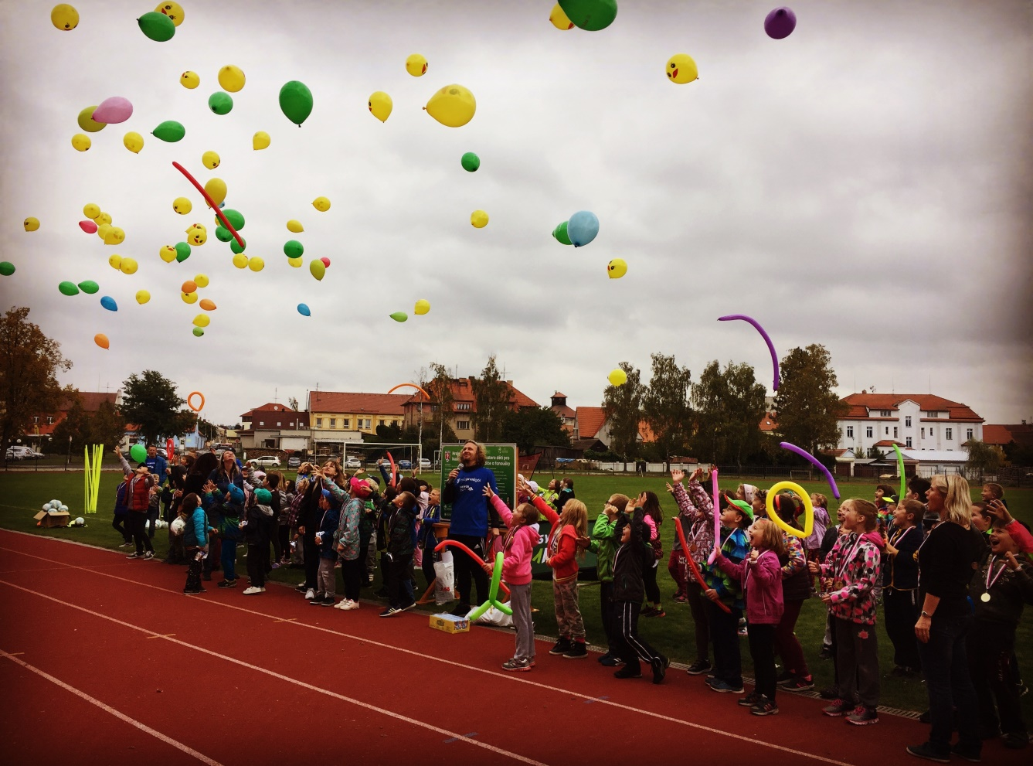
ZŠ TGM Blatná
